附件

第四届陕西省建设工程造价专业人员

职业技能竞赛考试系统操作手册

一、竞赛报名

1、报名入口：
报名一律采用网上报名形式。登录陕价协网站（http://www.sxzjxh.cn/）点击“技能竞赛”栏目通过报名入口或扫描二维码报名。
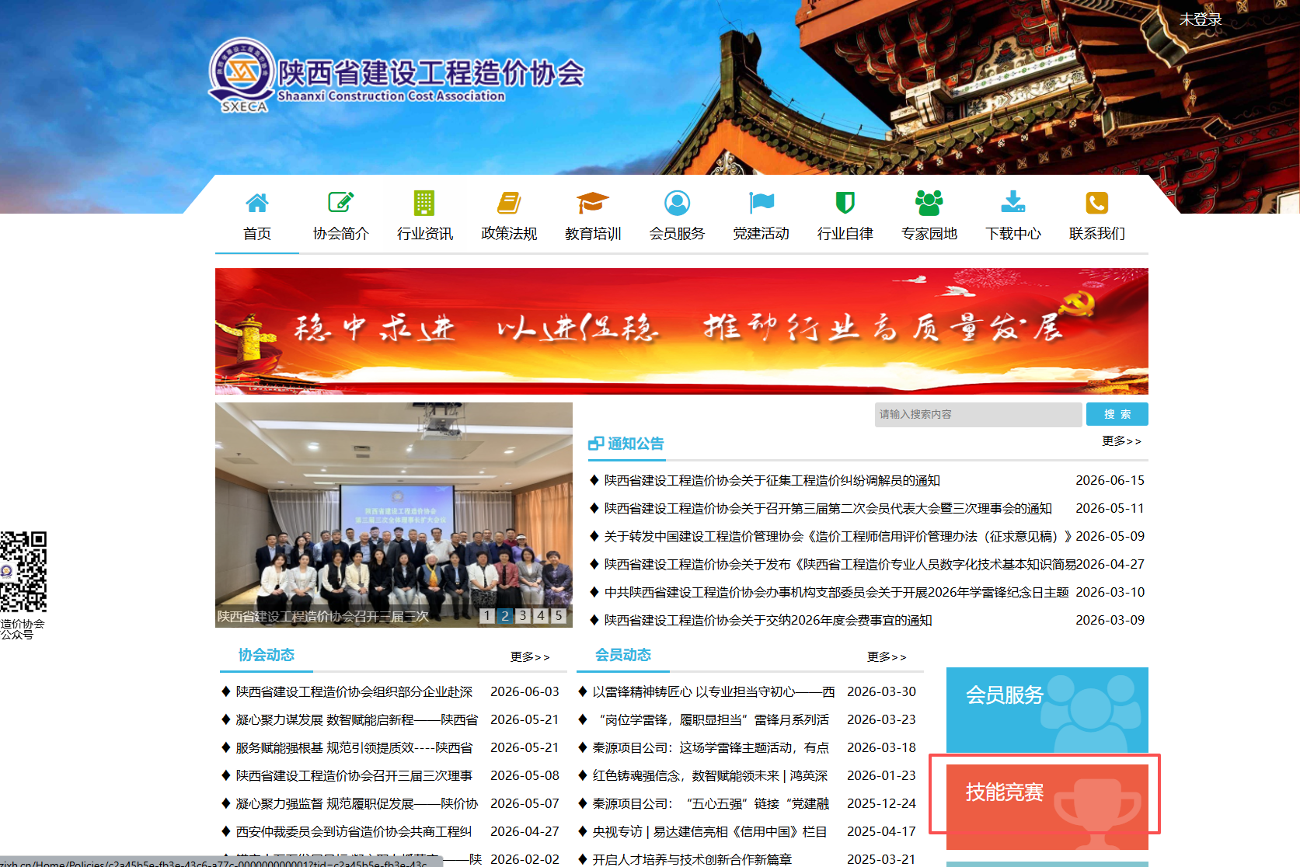

2、报名信息填写：
报名界面需要填写姓名、性别、手机号（不可重复）、身份证号、专业、执业类型、资格证书号、单位名称及企业信用代码，并上传参赛人员照片，用于比赛时进行人脸识别核对。照片要求如下：
1.尺寸：2寸照片
2.大小：2M以内
3.底色：不限
4.类型：jpg/png
5.其他要求：建议半身证件照，面部无遮挡，需要露出清晰的五官，无眉毛遮挡，脸颊遮挡，下巴遮挡，耳朵遮挡。
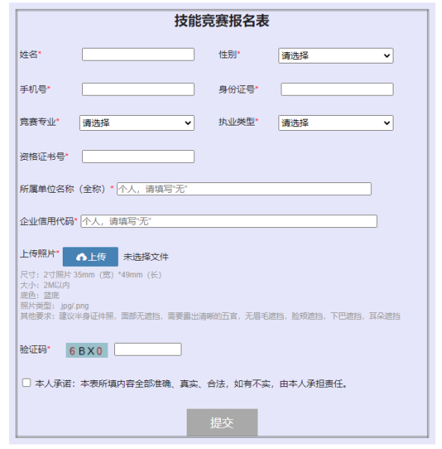

3、报名成功：
报名完成后，会弹出报名成功信息。

竞赛环境准备

1、硬件环境：
配置要求 | 参数
系统 | 推荐使用win10、win11，支持win7、win8，不支持xp及mac OS系统
摄像头 | 在QQ或微信能够正常进行视频通话
内存 | 电脑C盘预留空间在15G以上
网速 | 最低：网速不低于2M（上传下载）；下载速度0.5M=500Kbps  推荐：网速不低于5M（上传下载），且需要保证软件安装后能正常登录；下载速度1M=1000Kbps  怎样在自己的电脑上检测网速？  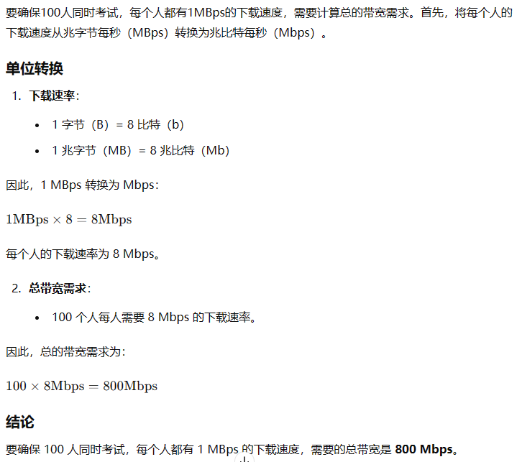
网线接口 | 决赛需要带网线接口的电脑，如电脑无接口需要自备转换器

2、竞赛必备软件：
所需软件 | 版本 | 下载地址
竞赛平台 | 最新版 | https://static.glodonedu.com/GLDEXAMCLIENT/%E9%99%95%E8%A5%BF%E7%9C%81%E9%80%A0%E4%BB%B7%E4%BA%BA%E5%91%98%E6%8A%80%E8%83%BD%E7%AB%9E%E8%B5%9B%E5%B9%B3%E5%8F%B0(555.0.21.20601_2026_06_23).exe
办公软件 | 能打开word及excel文件即可 | 自行准备
输入法 | 系统自带/搜狗输入法 任一即可 | https://shurufa.sogou.com/
注：请关闭杀毒软件及防火墙后下载安装考试平台，未关闭可能会导致软件安装不完整

竞赛平台安装
- 以管理员身份运行安装程序，启动安装界面
- 安装磁盘需要选择C盘以外的磁盘（推荐）
- 同时保证C盘剩余空间大于15G
- 点击立即安装，等待安装进度条加载完成，并点击安装成功
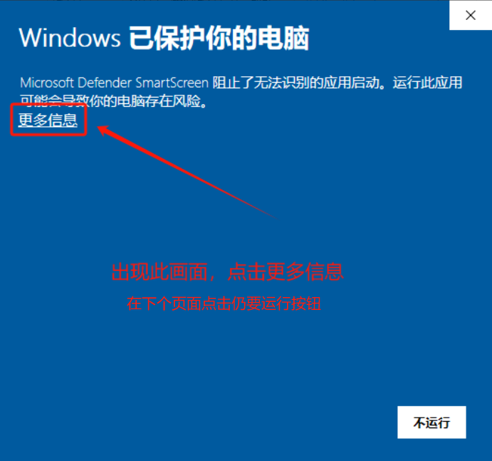
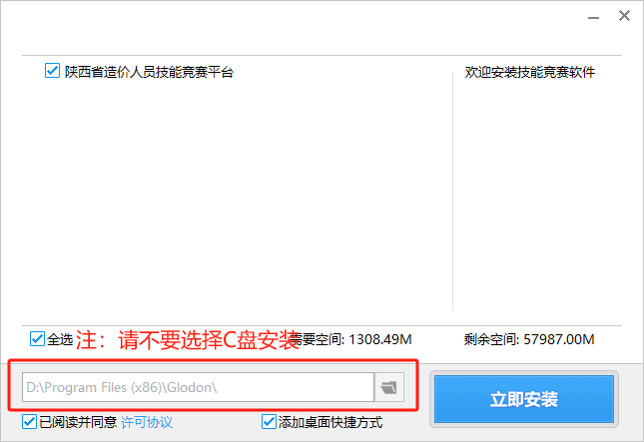
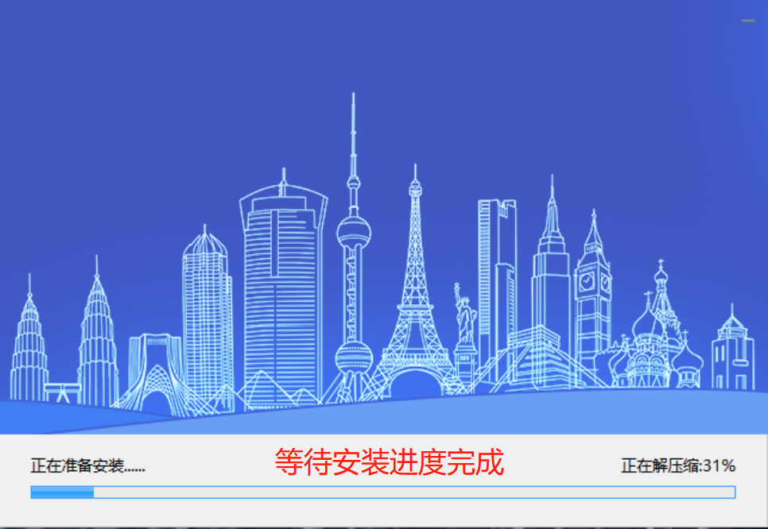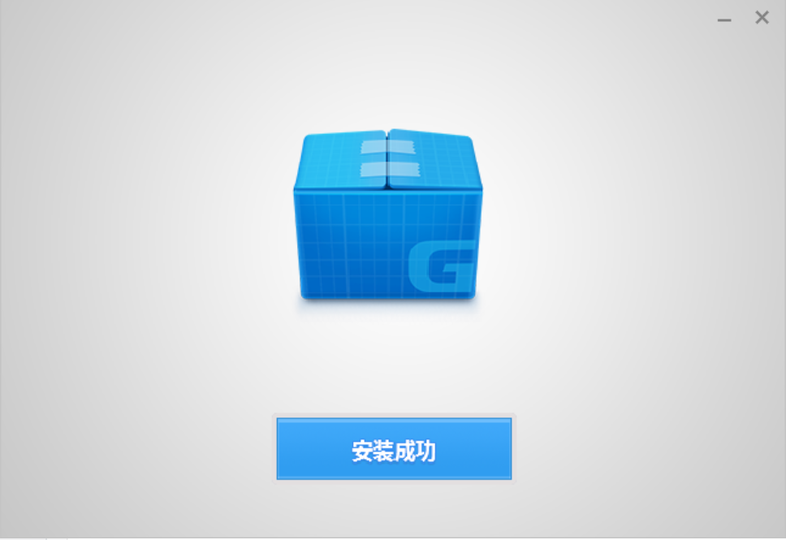

竞赛平台登录
报名日期截止后方可登陆竞赛平台，登录时请：
- 输入个人报名的手机号
- 选择密码/验证码登录
- 首次参赛默认密码为123qwe，若参加过往届竞赛，以自行修改过的密码为准；若密码不对，可通过https://user.glodonedu.com 点击忘记密码进行修改。建议首次登陆通过忘记密码途径修改密码，竞赛过程中使用密码登录竞赛平台。
- 系统检测、网络环境、磁盘检测、功能检测正常
- 如检测不成功，请按照相关提示调整网络或重启竞赛平台
- 如无法解决，请扫描手册底部第二个问卷二维码（其余环节问题反馈问卷二维码）反馈
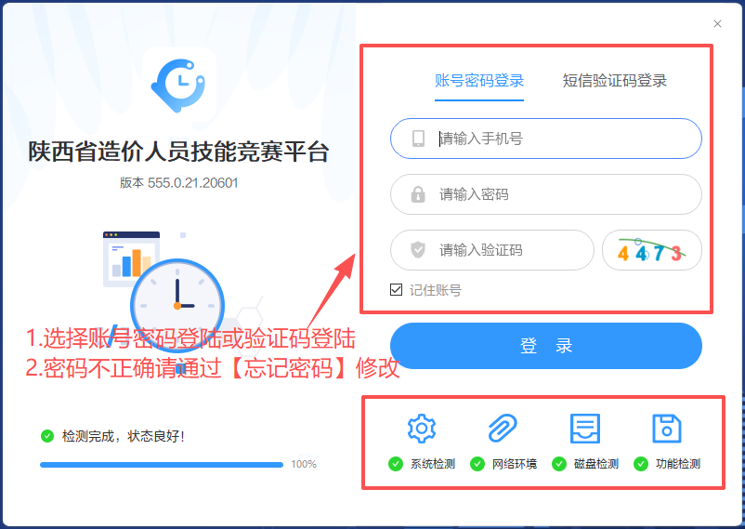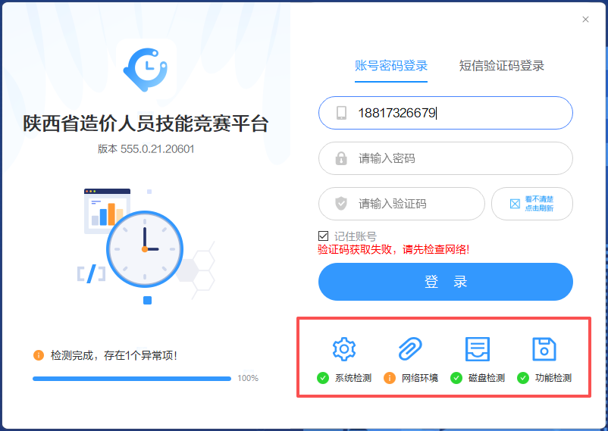
(检测成功示例) （检测不成功示例）
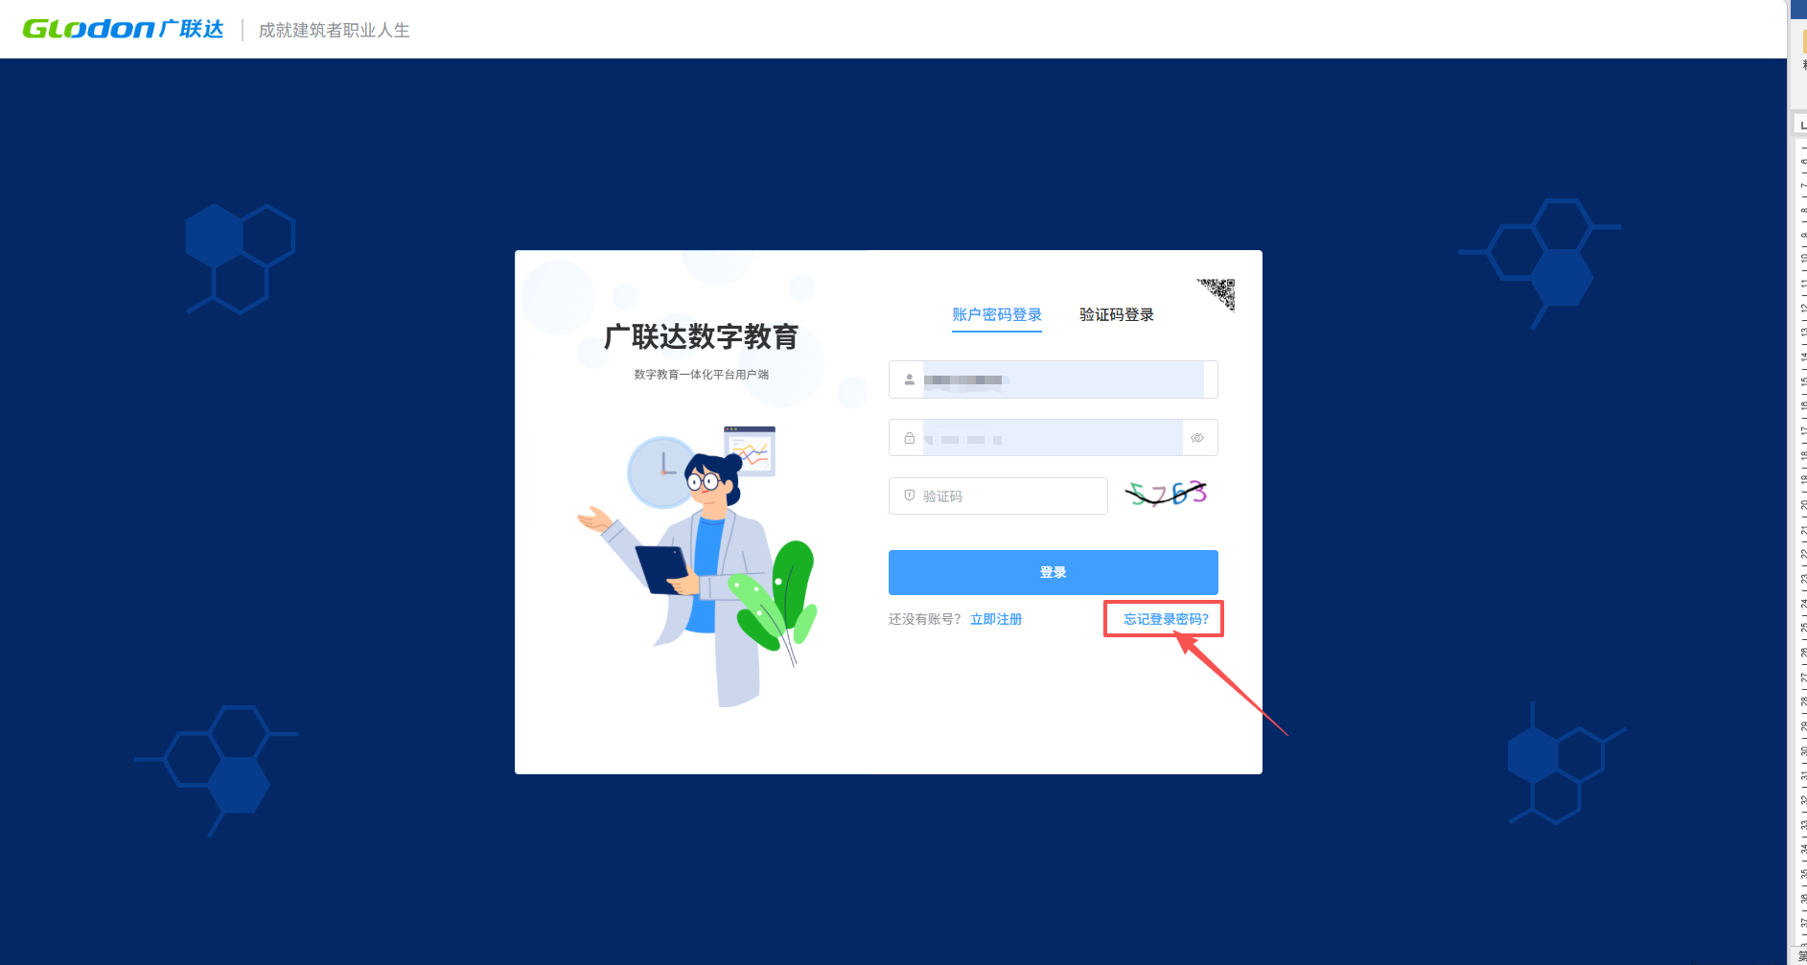
（忘记密码、修改密码：https://user.glodonedu.com ）

赛前人脸识别检测
- 请已报名成功的人员于2026年7月27日至31日期间修改登录密码并进入竞赛平台熟悉考试流程并完成人脸识别检测，识别成功后，可保障考试顺利进行。
- 如识别不成功，请扫描二维码或点击链接在问卷中反馈（文末），并上传新的证件照。
- 平台每天11:00-11:30，17:00-17:30各处理一次，请提前完成检测。
- 照片格式要求：2M以内，一寸/二寸，照片格式为.png/.jpg，照片需露出清晰的五官。
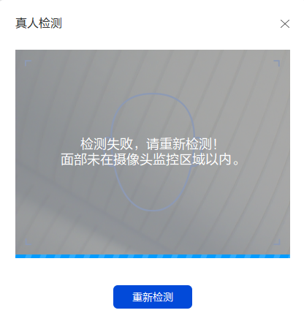
（真人检测识别框，若检测不成功）
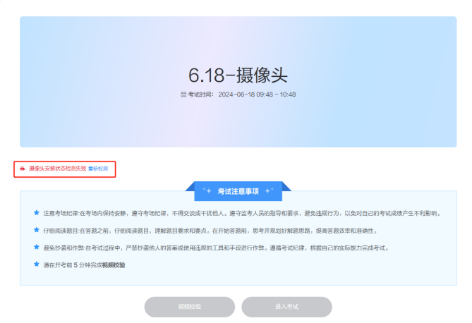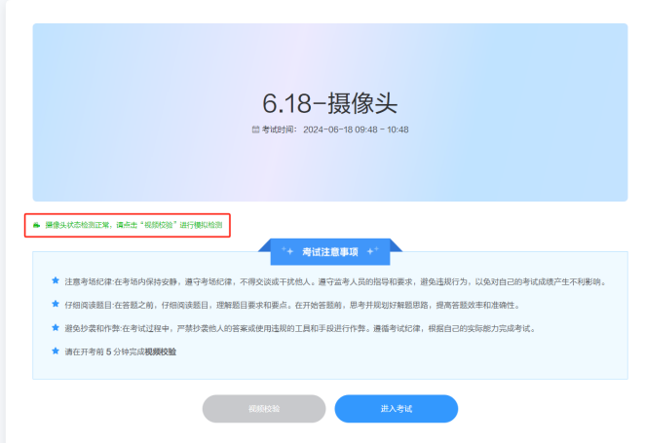
（摄像头检测不成功） （摄像头检测成功）

参加竞赛
- 登录报名账号后，确认登录的账号无误
- 若考试没开始，点击【进入考试】会进入考试等待页，请点击【人脸检测】，识别成功后待【开始考试】变蓝可进入考试页面作答
- 若考试开始，请点击待参加的考试，点击【进入考试】

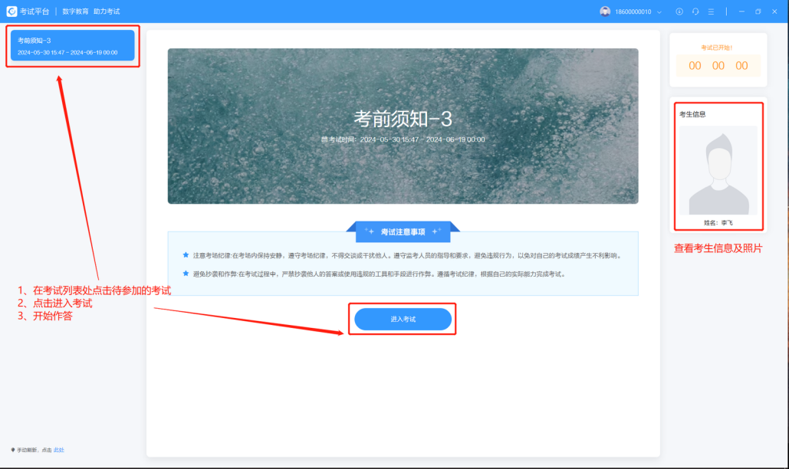
（考试列表）
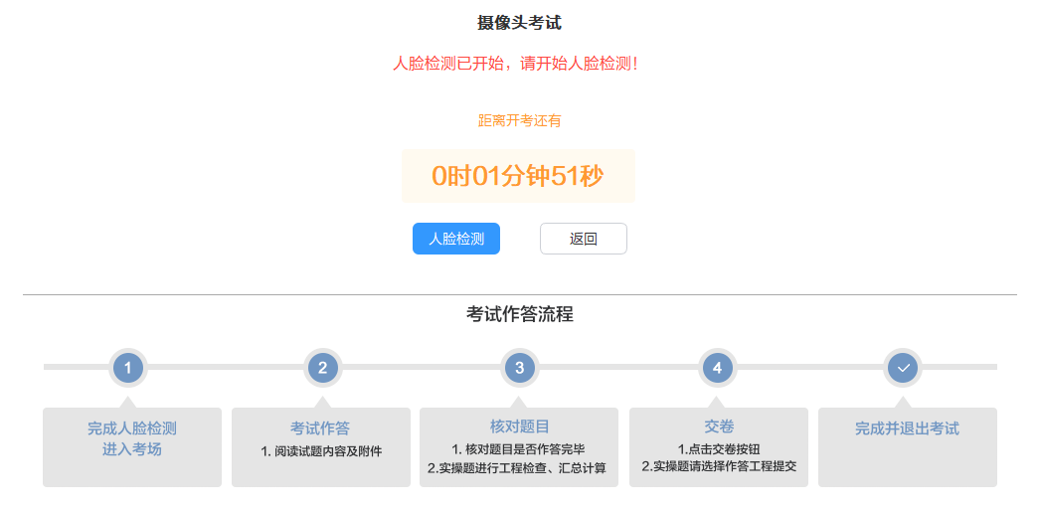
（考试等待页）
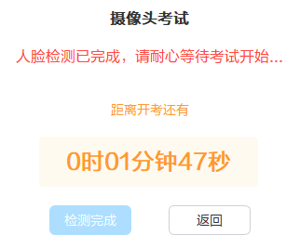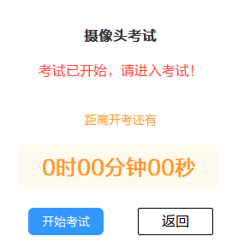
（检测完成样图） （考试开始样图）

试卷作答
- 按照试题要求作答，如当前问题存疑可点击试题右侧标记，继续作答下一题
- 简答题需要在文本框中输入答案，最多输入3000字符
- 作答过程中注意及时点击【保存】，竞赛平台异常退出若未点过【保存】，答题记录可能会丢失
- 作答完全部试题确认无误后请点击【交卷】，再点击【退出考试】
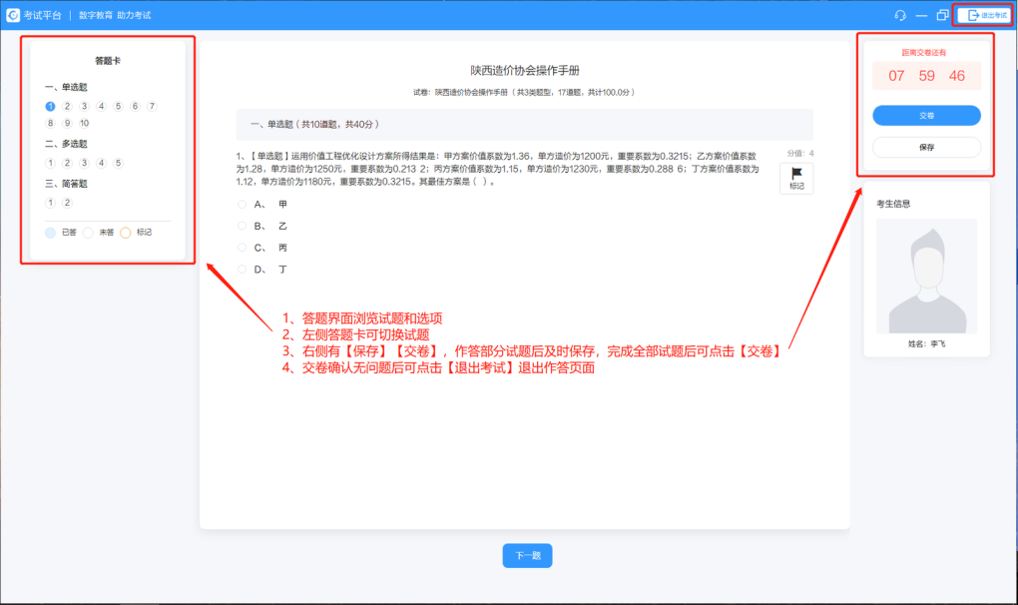
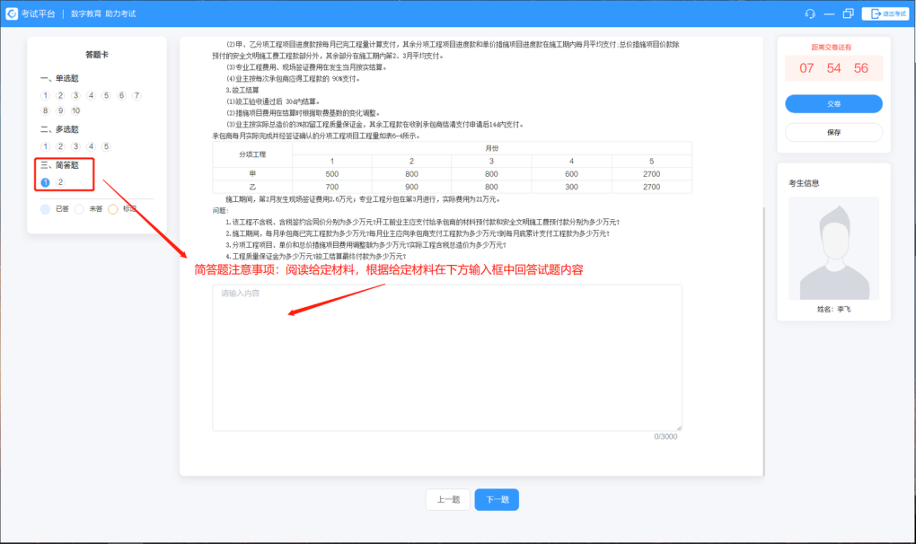

常见问题合集

Q1：有人脸识别的考试该怎么做？
A1：选择一场待参加的考试，人脸识别时，注意调整光线、角度、识别范围，不能离开摄像头范围，不要遮挡面部，不能出现多人脸。

Q2：摄像头在竞赛平台不可用？
A2：①关闭杀毒软件和防火墙后重新下载考试平台，重启电脑；②如未能解决，请扫描文末其他环节问题反馈的二维码。

Q3：摄像头检测失败？
A3：①调整光线；②人脸放置在摄像头中央，不要遮挡面部；③联系平台人员更换照片，扫描人脸识别失败反馈二维码填写您的信息。

Q4：摄像头人脸监考位置白屏？
A4：保存试卷退出考试平台 关闭防火墙，杀毒软件，重新进入考试平台。

Q5：系统判定为作弊或者警告的条件？
A5：
无人脸：若一直没人脸，每20s监控窗口会有红色文案提示，每100秒弹窗提示一次，点击确定后可以继续考试。之后如果持续10分钟无人脸，就会被判定为作弊，出现一个考试资格被取消的弹窗，出现倒计时60秒强制交卷
他人脸：若一直出现他人脸，随机时间会弹窗提示要求真人检测。触发2次真人检测后，第3次出现他人脸，就会被判定为作弊，出现一个考试资格被取消的弹窗，出现倒计时60秒强制交卷
其他：竞赛答题过程中请勿切换其他程序，切屏会触发系统警告，须按照屏幕提醒返回竞赛平台。多次切屏会被系统判定为作弊

Q6：我报名之后怎么不显示考试啊？
A6：竞赛开始前3小时下发考试，在此时间点前登陆不显示考试。若竞赛开始仍不显示，需先确认报名的手机号与登录的手机号是否一致，若不一致，请用报名的手机号登录，若一致，请扫描文末其余环节问题反馈二维码反馈您的信息。

Q7：我参加过上一届技能竞赛，是否需要重新安装竞赛平台软件？
A7：由于平台不定期会更新，请卸载上一届竞赛平台后重新下载安装本次专用竞赛平台。

问题反馈
 | 
（人脸识别失败反馈问卷二维码）  链接：人脸识别失败反馈链接 | （其余环节问题反馈问卷二维码）  链接：其余问题反馈链接

